Universidad Técnica de Ambato - FISEI - Carrera de Software
Estructura de Datos
Reto: recorridos recursivos de un árbol binario de búsqueda
Integrantes: Shirley Yanchatipan
Paralelo: SW-N3-A Fecha: 15/10/2026
Situación
El paralelo SW-N3-A todavía no tiene estudiantes registrados. Se van matriculando, uno por uno y en este orden, los estudiantes con las siguientes matrículas:
45, 25, 70, 10, 30, 60, 90, 27, 65
Cada matrícula se inserta en un árbol binario de búsqueda (el método insertar ya está hecho en la plantilla).
Instrucciones
- En una hoja, dibuja el árbol binario de búsqueda que queda después de insertar todas las matrículas.
- Sin usar el computador, escribe cómo crees que saldrá el preorden, el inorden y el posorden.
- En la plantilla de código (al final de esta hoja) completa los tres métodos que dicen TODO: preorden, inorden y posorden. Deben ser recursivos y cada uno imprime una traza usando la sangría que recibe como parámetro:
- entra <matricula> cuando llegas a un nodo
- null -> regresa cuando el nodo es null (caso base)
- VISITA <matricula> cuando procesas el nodo; ahí también agregas la matrícula a la salida con salida.append(m).append(' ')
Entre un recorrido y otro solo cambia el lugar donde ocurre la visita. La sangría aumenta 2 espacios por cada nivel que se baja en el árbol, así que lo que se imprime es la pila de llamadas. Los tres mensajes usan la sangría que recibe el método.
- Ejecuta el programa y compara lo que imprime con lo que escribiste en el paso 2. Si no coincide, revisa en qué parte de la traza se separan.
- El main también prueba otros casos: árbol vacío, un solo nodo (50), una cadena (10, 20, 30, 40) y uno con un repetido (20, 30, 30, 10, donde el segundo 30 se ignora). Revisa que tu código no falle en ninguno.
- Extra, si les sobra tiempo: completa altura(nodo), medida en aristas. Una hoja vale 0 y un árbol vacío vale -1.
Condiciones
- Solo recursión. No se vale ordenar listas ni usar bucles para recorrer el árbol.
- El caso base es nodo == null y se hace una llamada recursiva por cada hijo.
- Se trabaja en parejas. Tiempo: 14 minutos en total, 4 para dibujar y predecir, 7 para codificar y 3 para comparar y probar.
Árbol dibujado y predicción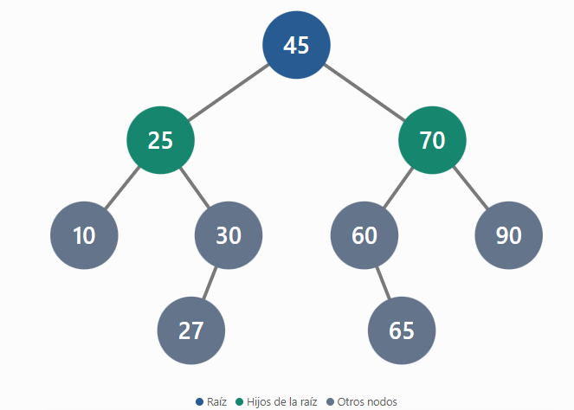
Preorden: 45, 25, 10, 30, 27, 70, 60, 65, 90
Inorden: 10, 25, 27, 30, 45, 60, 65, 70, 90
Posorden: 10, 27, 30, 25, 65, 60, 90, 70, 45

Plantilla de código
Clase RetoRecorridos, paquete reto. Se usan las clases Estudiante y NodoEstudiante que ya tienen en el proyecto. Solo se completan los métodos marcados con TODO.
public class RetoRecorridos {

// Inserta una matricula en el ABB (ignora repetidos). Ya viene hecho.
static NodoEstudiante insertar(NodoEstudiante nodo, int matricula) {
if (nodo == null) { // caso base: lugar libre
return new NodoEstudiante(new Estudiante(matricula,
String.format("18%08d", matricula),
"Estudiante " + matricula, 8));
}
int actual = nodo.getDato().getMatricula();
if (matricula < actual) { // caso recursivo: izquierda
nodo.setIzquierdo(insertar(nodo.getIzquierdo(), matricula));
} else if (matricula > actual) { // caso recursivo: derecha
nodo.setDerecho(insertar(nodo.getDerecho(), matricula));
}
return nodo;
}

// TODO 1: PREORDEN = visita el nodo, luego izquierda, luego derecha
static void preorden(NodoEstudiante nodo, String sangria, StringBuilder salida) {
// caso base: nodo == null -> imprime "null -> regresa" y termina
// entra: imprime "entra <matricula>"
// visita: imprime "VISITA <matricula>" y agrega la matricula a salida
// llamadas recursivas: izquierdo y derecho con sangria + " "
}

// TODO 2: INORDEN = izquierda, luego visita el nodo, luego derecha
static void inorden(NodoEstudiante nodo, String sangria, StringBuilder salida) {
// mismos pasos que preorden; cambia solo el lugar de la visita
}

// TODO 3: POSORDEN = izquierda, luego derecha, luego visita el nodo
static void posorden(NodoEstudiante nodo, String sangria, StringBuilder salida) {
// mismos pasos que preorden; cambia solo el lugar de la visita
}

// TODO 4 (EXTRA): altura en aristas (1 + la mayor altura de sus dos lados)
static int altura(NodoEstudiante nodo) {
return 0;
}

static NodoEstudiante construir(int[] matriculas) {
NodoEstudiante raiz = null;
for (int m : matriculas) {
raiz = insertar(raiz, m);
}
return raiz;
}

static void ejecutar(String titulo, int[] matriculas) {
System.out.println("=== " + titulo + " ===");
NodoEstudiante raiz = construir(matriculas);
StringBuilder pre = new StringBuilder();
StringBuilder in = new StringBuilder();
StringBuilder pos = new StringBuilder();
System.out.println("-- traza PREORDEN");
preorden(raiz, "", pre);
System.out.println("-- traza INORDEN");
inorden(raiz, "", in);
System.out.println("-- traza POSORDEN");
posorden(raiz, "", pos);
System.out.println("Preorden: " + pre.toString().trim());
System.out.println("Inorden: " + in.toString().trim());
System.out.println("Posorden: " + pos.toString().trim());
System.out.println("Altura (extra): " + altura(raiz));
System.out.println();
}

public static void main(String[] args) {
ejecutar("Reto SW-N3-A", new int[]{45, 25, 70, 10, 30, 60, 90, 27, 65});
ejecutar("Caso limite: arbol vacio", new int[]{});
ejecutar("Caso limite: un solo nodo", new int[]{50});
ejecutar("Caso limite: cadena", new int[]{10, 20, 30, 40});
ejecutar("Caso limite: repetido (30 dos veces)", new int[]{20, 30, 30, 10});
}
}

